ПРОЕКТ
«ЗИМУЮЩИЕ ПТИЦЫ»
Старшая группа

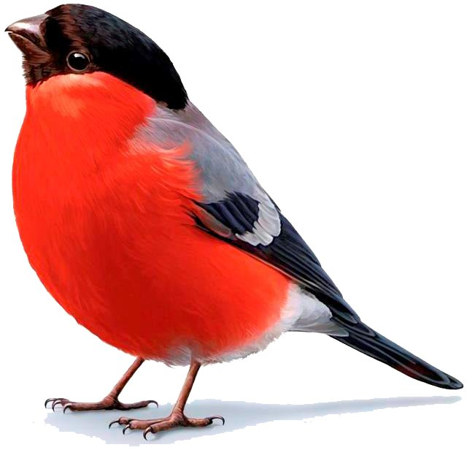

« Так и живут бок о бок птицы и люди, часто не обращая внимания друг на друга, иногда ссорясь, иногда радуясь друг другу, как члены одной большой семьи. Кто из них кому больше нужен – человек птицам или птицы человеку? Но выживет ли человек, если на Земле не останется птиц».
Э.Н. Голованова
Актуальность проекта: в современных условиях проблема экологического воспитания дошкольников приобретает особую остроту и актуальность. Именно в период дошкольного детства происходит становление человеческой личности, формирование начал экологической культуры. Поэтому очень важно разбудить в детях интерес к живой природе, воспитывать любовь к ней, научить беречь окружающий мир.
Участники проекта: дети старшей группы, родители, воспитатели.
Срок реализации проекта: краткосрочный (1 неделя).

Цель: формирование знаний о зимующих птицах и бережного отношения к ним.

Задачи
Расширить кругозор детей о зимующих птицах.
Способствовать развитию творческих и интеллектуальных способностей воспитанников.
Пополнить предметно-развивающую среду по теме проекта.
Привлечь воспитанников и родителей к помощи птицам в трудных зимних условиях.

Этапы реализации проекта:

I этап – подготовительный.
Обсуждение цели, задачи с детьми и родителями.
Создание необходимых условий для реализации проекта.
Перспективное планирование проекта.
Разработка и накопление методических материалов по проблеме.

II этап – основной (практический).
Внедрение в образовательный процесс эффективных методов и приёмов по расширению знаний дошкольников о зимующих птицах.

III этап – заключительный.
Оформление результата проекта в виде презентации.
Организация и участие родителей выставке «Лучшая кормушка для птиц».
Проведение акции «Птичья столовая»

Родителям сообщается тема недели и дается домашние задание:
Рекомендации на совместные прогулки.
Совместно с ребенком сделать кормушку.
Кормить с детьми птиц.
Подобрать иллюстрации, раскраски о зимующих птицах.
Заучивать стихотворения о зимующих птицах.
Отгадывать загадки про зимующих птиц.

Рассматривая с детьми книги, поставила цель, что всю неделю будем говорить о зимующих птицах. С помощью детей составили план реализации проекта. Дети запланировали узнать о птицах из фильмов, энциклопедий, презентаций и т.д.

Содержание работы в процессе реализации проекта.

Игровая деятельность:
Дидактические игры.
Сюжетно-ролевые игры.
Театрализация.
Подвижные игры.
Упражнения на дыхание.
Упражнение на развитие мелкой моторики рук.
Познавательная деятельность
Беседы.
Решение проблемной ситуации.
Наблюдение за птицами зимой.
Труд. Чистить кормушки от снега
Коммункация:
Составление описательного рассказа
Творческое рассказывание.
Художественное творчество:
Рисование.
Лепка из пластилина.
Аппликация.
Культурные практики:
Творческая мастерская «Кормушка для птиц»
Интеллектуальный тренинг «В гости к зимующим птицам»
Музыка.
Работа с родителями.

Ожидаемый результат.

Расширение кругозора детей о зимующих птицах.
Улучшение предметно-развивающей среды.
Развитие у детей любознательности, творческих способностей, познавательной активности, коммуникативных навыков.
Активное участие воспитанников и родителей к помощи птицам в трудных зимних условиях.

Этапы реализации проекта:
I этап – подготовительный
Обсуждение цели, задачи с детьми и родителями. Создание необходимых условий для реализации проекта. Перспективное планирование проекта. Разработка и накопление методических материалов по проблеме.

II этап – основной ( практический)
Внедрение в образовательный процесс эффективных методов и приёмов по расширению знаний дошкольников о зимующих птицах.
Домашние задание родителям Рекомендации на совместные прогулки. Совместно с ребенком сделать кормушку. Подсыпая корм, развивать словарный запас ребенка. Заучивание стихотворений о зимующих птиц. Отгадывание загадок про зимующих птиц. Рассмотреть зимующих птиц на иллюстрациях в книгах и журналах, принести книги в детский сад.
Содержание работы в процессе реализации проекта.
Игровая деятельность Дидактические игры:
«Один-много», «Назови ласково», «Счёт птиц», «Четвертый лишний», "Угадай птицу по описанию", «Чей хвост?», «Кто что ест», « Узнай по голосу», «Что едят птицы». Н/и «Домино» (птицы), «Разрезные картинки», Лото. Лабиринт Зимующие птицы. Сюжетно-ролевые игры: «Птичий двор». Театрализация: «Где обедал воробей».
Лото. Лабиринт Зимующие птицы.
«Разрезные картинки»

Подвижные игры
«Снегири», «Воробушки и кот», «Зимующие и перелетные птицы», «Воробушки и автомобиль», «Совушка».

Познавательная деятельность:
Формирование целостной картины мира.
Тема: «Зимующие птицы»
Цели: рассказать детям о зимующих птицах, объяснить причину их перелетов (перелетные, зимующие); учить отвечать на вопросы полными ответами, способствовать воспитанию заботливого отношения к птицам.
Тема: «Сколько птиц к кормушке нашей прилетело?»

Беседы:
«Как живут наши пернатые друзья зимой», «Кто заботится о птицах», «Пользу или вред приносят птицы?», «Меню птиц», «Как дети с родителями заботятся о птицах зимой?».
Решение проблемной ситуации: «Что может произойти, если не подкармливать птиц зимой».
Наблюдение за птицами зимой:
Наблюдение за синицей, наблюдение за зимующими птицами, наблюдение за вороной, наблюдение за голубями.
Труд:
изготовление кормушек, чистка кормушек, подкормка птиц.

Коммуникация:
Чтение рассказов: И. Тургенева «Воробей», М. Горького «Воробьишко» + просмотр мультфильма, Н. Рубцова «Воробей» и «Ворона». Сухомлинского «О чём плачет синичка», просмотр мультфильма «Высокая горка», просмотр презентаций: "Зимующие птицы", "Кормушки". Творческое рассказывание «Как я спас птичку». Заучивание и чтение стихотворений о зимующих птицах; обсуждение пословиц, поговорок, отгадывание загадок; рассматривание иллюстраций с изображением зимующих птиц.

Художественное творчество:
Рисование «Снегири».
Цель: развивать интерес и положительное отношение к нетрадиционной технике рисования – ладошками.

Лепка из пластилина «Учимся лепить птиц»:
Цель: учить лепить птиц из целого куска.

Аппликация «Синичка».
Цель: учить передавать особенности строения, окраски снегиря приёмом силуэтного вырезания. Музыка: Аудиозапись «Голоса птиц». Музыкально - дидактическая игра «Птицы и птенчики», муз. и сл. Е. Тиличеевой
Самостоятельная деятельность детей: раскрашивание птиц красками, карандашами, пластилином, рисование птиц на доске творчества, лепка, аппликация, игры с дидактическими играми, Лэпбук «Зимующие птицы».
Работа с родителями:
Консультации для родителей:
«Как и из чего можно сделать кормушку для птиц», буклеты «Берегите птиц», Индивидуальные беседы: «Обсуждаете ли вы дома с ребенком тему недели?

III этап - заключительный
Оформление результата проекта в виде презентации. Организация выставки «Лучшая кормушка для птиц». Проведение акции с родителями «Птичья столовая»

Результаты реализации проекта.
Расширен кругозор детей о зимующих птицах. Улучшилась предметно – развивающая среда: литературой, фотографиями, иллюстрациями, стихотворениями, рассказами о птицах, загадками, презентациями о зимующих птицах. У детей сформировалась любознательность, творческие способности, познавательная активность, коммуникативные навыки. Воспитанники и их родители приняли активное участие в оказании помощи птицам в трудных зимних условиях.

